一、研究生申请流程
（一）进入研究生系统
推荐使用chrome浏览器，通过中国海洋大学统一身份信息登录平台进入研究生教育综合信息系统（https://pgs.ouc.edu.cn）。
（二）奖学金申请
1. 选中“首页-奖助-奖励-奖励申请”，硕士生勾选“2026年学术（实践）创新奖学金-硕士”，博士生勾选“2026年学术（实践）创新奖学金-博士”，点击屏幕下方“申请”按钮。
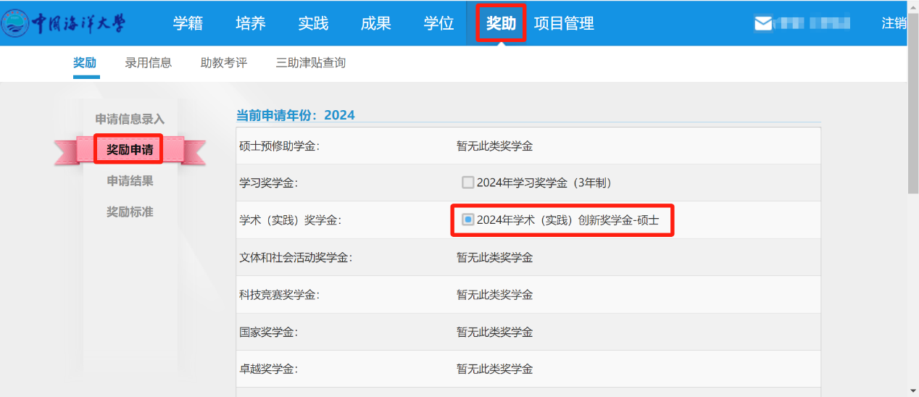
2. 通过“申请结果”栏目查看申请状态。
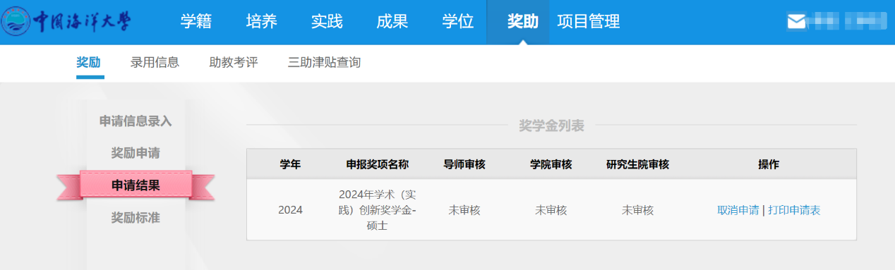
（四）奖学金审核
申请结束后请提醒导师审核，以便学部、学院（中心）继续审核。
（五）其他
可在“申请信息录入”栏目中补充联系方式等相关基础信息。

二、导师审核流程
（一）进入研究生系统
推荐使用chrome浏览器，通过中国海洋大学统一身份信息登录平台进入研究生教育综合信息系统（https://pgs.ouc.edu.cn）。
（二）进行奖学金审核
1. 通过“学生-奖学金审核”进入研究生奖学金审核界面。
2. 选中学号前的方框后点击“通过”即为审核通过，此时会跳出“操作成功”的提示框，“导师审核”处显示为“通过”；点击“拒绝”即为“不通过”；点击“重置”即为“未审核”。
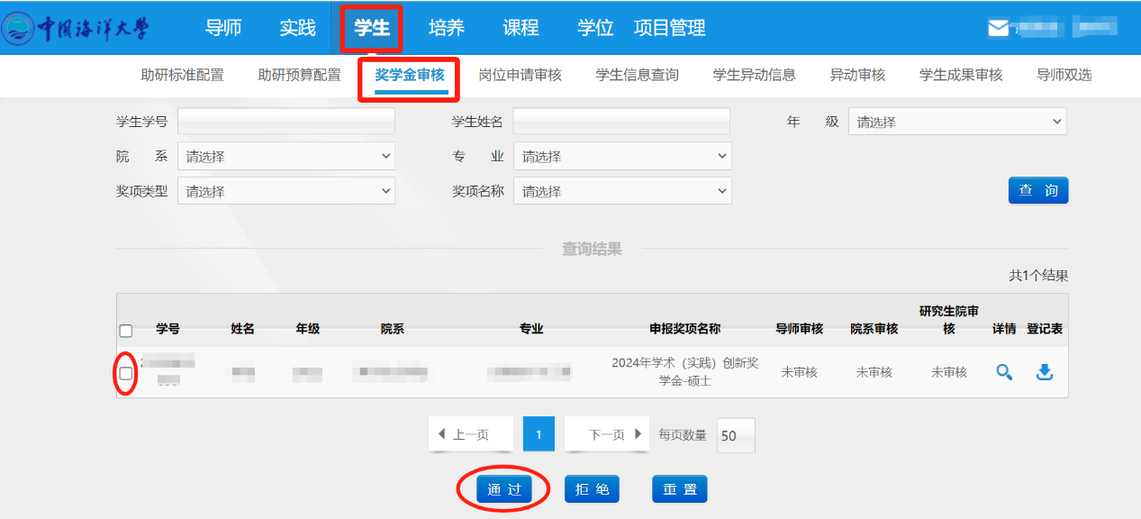

三、学部、学院（中心）审核流程
（一）进入研究生系统
推荐使用chrome浏览器，通过中国海洋大学统一身份信息登录平台进入研究生教育综合信息系统（https://pgs.ouc.edu.cn）。
（二）进行奖学金审核
1. 通过“评奖-奖励-学院审核”进入研究生奖学金审核界面，选择“学术（实践）创新奖学金”进行“查询”。
2. 选中学号前的方框后点击“通过”即为审核通过，此时会跳出“操作成功”的提示框，“院系审核”处显示为“通过”；点击“拒绝”即为“不通过”；点击“重置”即为“未审核”。
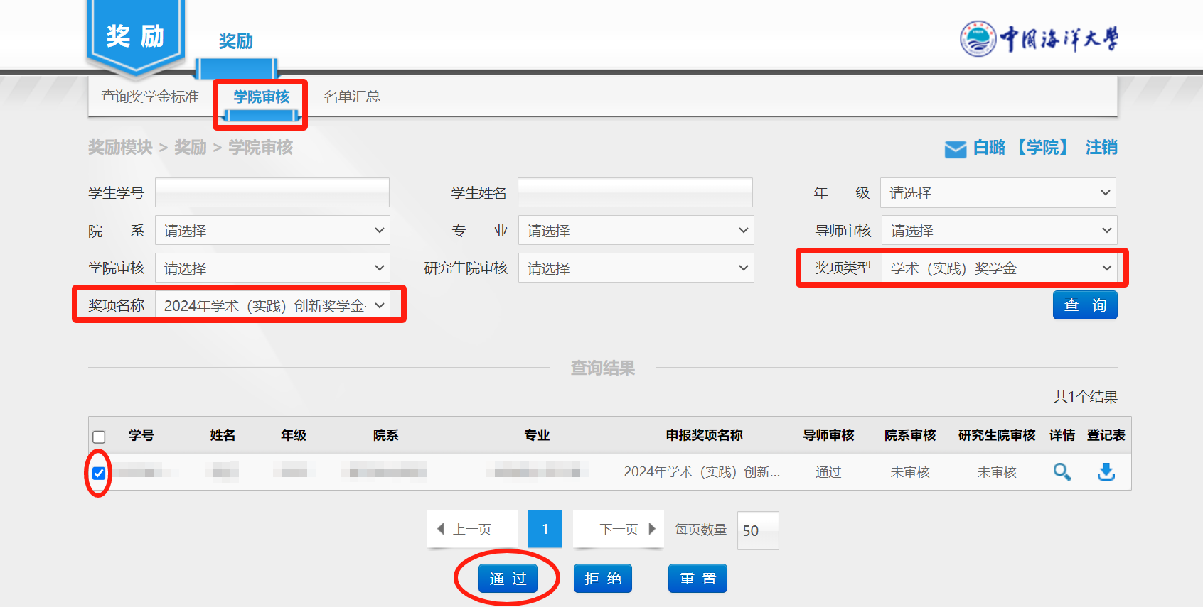
（三）汇总名单打印
1. 通过“评奖-奖励-名单汇总”，奖项类型选择“学术（实践）创新奖学金”，申请学年“2026”，点击“查询”，之后“导出”。打印后请单位负责人签字盖章后报送崂山校区行远楼139房间或西海岸校区综合管理服务大厅6号工位。
